Upaya sosialisasi pemahaman visi, misi dan tujuan Program Studi Magister Pendidikan Jasmani FKIP Universitas PGRI Palembang bagi seluruh dosen, pegawai dan mahasiswa telah dilakukan berbagai cara dan kesempatan yakni:
- Sosialisasi Visi, Misi, dan Tujuan Program Studi Magister Pendidikan Jasmani saat Kuliah umum FKIP Universitas PGRI Palembang kepada mahasiswa melalui;
  - Tatap muka dalam Kuliah Umum yang disampaikan secara tatap muka kepada mahasiswa pada semester ganjil 2022/2023
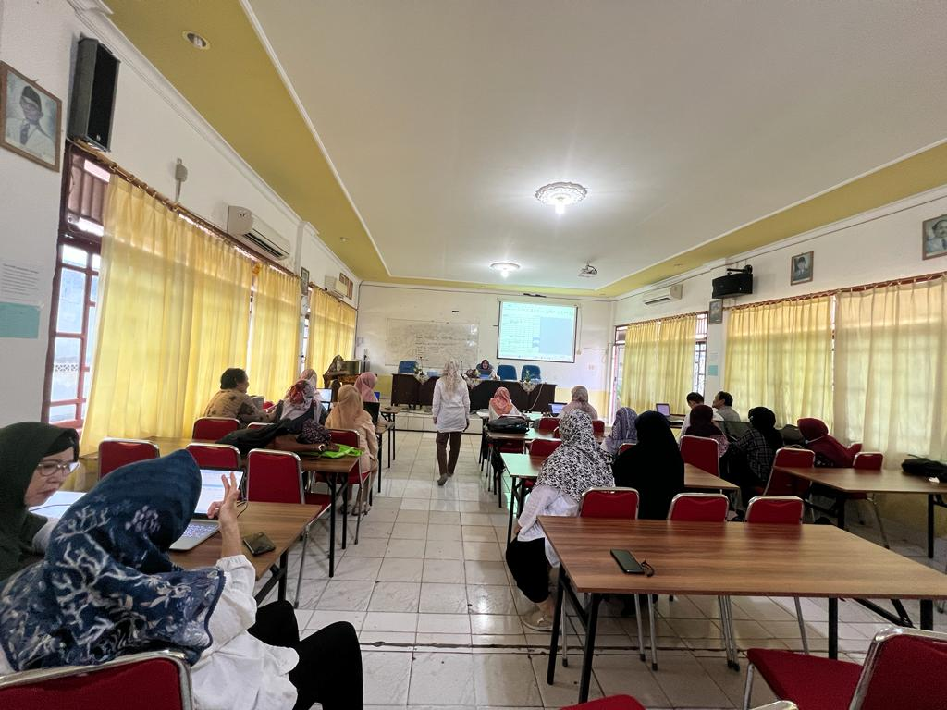
  - Menyebarkan Visi, Misi Program Studi magister pendidikan jasmani kepada mahasiswa baik secara luring maupun daring di lingkungan Universitas PGRI Palembang.
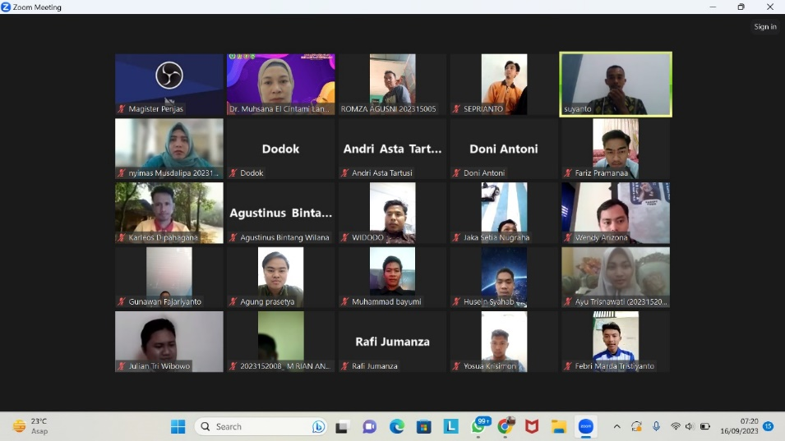
  - Mengenalkan visi dan misi prodi pada kegiatan PKKMB tahun 2022/2023

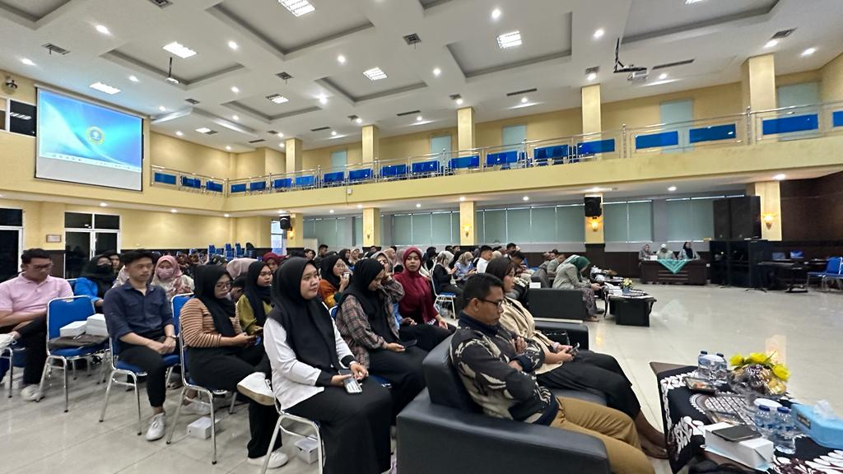
  - Penyebaran visi dan misi melalui jejaring sosial seperti facebook, group alumni, grup MGMP Provinsi dan grup IGORNAS (Ikatan Guru Olahraga Nasional).

- Sosialisasi Visi, Misi, dan Tujuan Program Studi Magister Pendiikan Jasmani FKIP Universitas PGRI Palembang kepada dosen melalui;
  - Rapat dosen Program Studi Pendidikan Bahasa dan Sastra Indonesia Semester ganjil 2022/2023
  - Pemasangan banner di Prodi Magister Pendidikan Jasmani

- Sosialisasi Visi, Misi, dan Tujuan Program Studi Magister Pendidikan Jasmani FKIP Universitas PGRI Palembang kepada masyarakat melalui;
  - Kegiatan Pengabdian Kepada Masyarakat
